Мониторинг состояния сельскохозяйственных угодий на территории Красноярского края

Байкалов Е.М., Вараксин Г.С.
Красноярский государственный аграрный университет, Красноярск, Россия

The dynamics of agricultural lands change in the area of Krasnoyarsk Territory is considered in the article.

По данным статистической отчетности Красноярского края на 01.01.2012 года общая площадь земель Красноярского края составляет 236679,7 тыс. га, из них площадь земель сельскохозяйственного назначения - 39870,6 га или 16,8 % от всех земель Красноярского края. Земли сельскохозяйственного назначения – земли, предоставленные для нужд сельского хозяйства, а также предназначенные для этих целей (ст. 77 ЗК РФ).
Были взяты и проанализированы отчётные периоды с 1995 по 2011 гг. о состоянии площадей земель сельскохозяйственного назначения на территории Красноярского края и было выявлено, что динамика изменения площадей, например, пашни имеет отрицательную тенденцию (2004 г.).

Земли с/х назначения | 1995 | 1999 | 2004 | 2006 | 2007 | 2009 | 2010 | 2011
Общая площадь | 10275,5 | 8692,9 | 8555,8 | 8611,8 | 39865,9 | 39861,1 | 39860,2 | 39870,6
С/х угодья, в том числе: | 4243,7 | 4958,1 | 4903,8 | 4910,1 | 4924,6 | 4921,1 | 4920,7 | 4931,2
пашня | 3082, | 3022,0 | 2909,7 | 2958,3 | 2958,2 | 2959,9 | 2958,1 | 2964,5
Таблица 1 Распределение земель сельскохозяйственного назначения Красноярского края по годам
В связи с объединением с 1 января 2007 года трех субъектов Российской Федерации – Красноярского края, Таймырского (Долгано-Ненецкого) и Эвенкийского автономных округов в один субъект Российской Федерации – Красноярский край, площадь земель сельскохозяйственного назначения Красноярского края изменилась, а именно увеличилась на 31254,1 тыс. га. Построен график изменения площадей по общей площади сельскохозяйственных угодий на территории красноярского края (рисунок 1).
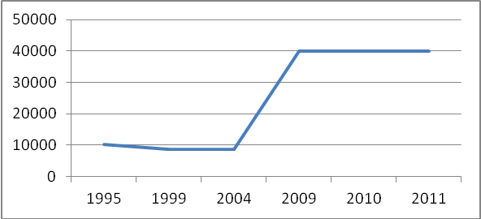
Рисунок 1 График изменения площадей земель сельскохозяйственного назначения Красноярского края (1995-2011 гг.), тыс. га

Практически все сельскохозяйственные угодья размещаются в южной части края, а наиболее важной является пашня, следовательно, объединение субъектов не принесло существенного изменения в площади пашни (-0,1 тыс. га). Построен график изменения площадей пашни на территории Красноярского края отчетного периода 1995-2011 гг.
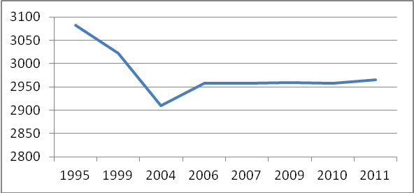
Рисунок 2 График изменения площадей пашни на территории Красноярского края (1995-2011 гг.), тыс. га
Проанализировав отчетные материалы о состоянии земель на территории Красноярского края с 1995 по 2011 гг. выявлено, что до 2004 года пашня выводилась в наиболее ценные угодья в связи с фактическим своим состоянием (зарастание залежных земель древесной и кустарниковой растительностью), это было обусловлено рядом социально-экономических условий, протекающих в стране. С 2006 года и по настоящее время сильных изменений не наблюдается, так как перевод сельскохозяйственных угодий в другие виды угодий не проводится, а изменения площади пашни происходит лишь за счет изменения площади категории земель сельскохозяйственного назначения за счет других категорий, таких как земли населенных пунктов, земли запаса, земли промышленности, энергетики и т.д.
Из-за низкой рентабельности сельского хозяйства и убыточности многих сельскохозяйственных организаций и предприятий встает вопрос о необходимости:
-детально изучить фактическое состояние земель сельскохозяйственного назначения с помощью различных методов дистанционного зонирования;
-разработать комплексные схемы развития сельскохозяйственного производства, использования пахотных земель и разработать проекты устройства их территории;
-неиспользуемые (заброшенные) пахотные земли, целесообразно выводить в другие виды угодий, а в некоторых случаях и из земель сельскохозяйственного назначения в другие категории, на которые бы распространились правила использования данной категории земель в соответствии с действующим законодательством Российской Федерации.

Литература

- Доклад о состоянии и использовании земель Красноярского края за 2006 г. – Красноярск, 2007.
- Доклад о состоянии и использовании земель Красноярского края за 2007 г. – Красноярск, 2008.
- Доклад о состоянии и использовании земель Красноярского края за 2008 г. – Красноярск, 2009.
- Доклад о состоянии и использовании земель Красноярского края за 2009 г. – Красноярск, 20010.
- Доклад о состоянии и использовании земель Красноярского края за 2010 г. – Красноярск, 2011.
- Доклад о состоянии и использовании земель Красноярского края за 2011 г. – Красноярск, 2012.
- Попов В.П., Попова О.С. Агролесомелиорация и организация сельскохозяйственных земель: Учеб. пособие / Краснояр. гос. аграр. ун-т. - Красноярск, 2003. - 159 с.
- Чеха В.П., Шапарев Н.Я. Ландшафтная характеристика и природные ресурсы Красноярского края: Монография / РИО КГПУ - Красноярск, 2004. - 184 с.

